Pedagogisch werkplan
MiniBonz en MiddenBonz 2018

Van Mini- tot TienerBonz: Jouw talent hoort bij ons!

Algemeen
Opvangtijden
Voorschoolse opvang: maandag t/m vrijdag van 7.00 tot 9.00 uur.
Naschoolse opvang: maandag, dinsdag en donderdag van 15.00 tot 18.15 uur,
woensdag en vrijdag van 11.30 tot 18.15 uur.
Tijdens schoolvakanties: maandag t/m vrijdag van 7.00 tot 18.15 uur.

Adresgegevens
Lange Groenendaal 46
2801 LT Gouda
Telefoonnummer 0182-523074
Website: www.bibelebonz.nl E-mailadres: info@bibelebonz.nl De administratie van de Bibelebonz is gehuisvest op Lange Groenendaal 29, 2801 LR Gouda.

Directie
Wies van Sabben en Marijke Vianen.
E-mailadres: directie@bibelebonz.nl

Administratie
Riek Vrolijk (financiën en plaatsingen) is aanwezig op maandag, dinsdag en donderdag van
8.30 tot 17.00 uur. Carmen Sweerts (communicatie en plaatsingen) is aanwezig op
maandag, donderdag en vrijdag van 8.30 tot 12.00 uur. E-mailadres: info@bibelebonz.nl

Bestuur
Het bestuur bestaat uit (maart 2018):
Kitty Treffers (Voorzitter)
Marcel van Hoek (Penningmeester)
Tijn Meister
Franka van Raalte
Elise Spruijt
Nicolien van Velzen
E-mailadres: bestuur@bibelebonz.nl

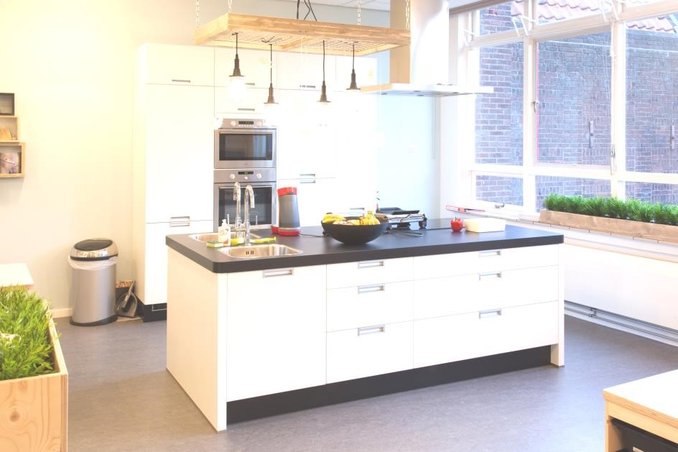
Oudercommissie
De oudercommissie bestaat uit (maart 2018):
Gustaaf Bloemers (vader van Emilie en Anne-Floor) voorzitter
Ankie Bruens (moeder van Sil, Teun en Isa van Prooijen)
Harold de Beer (vader van Teun en Amber)
Tom de Groot (vader van Yasmine en Julian)
Yvette van Gastel (moeder van Kai, Timo en Luc)
E-mailadres: oudercommissie@bibelebonz.nl

Pedagogisch werkplan MiniBonz en MiddenBonz

Inleiding
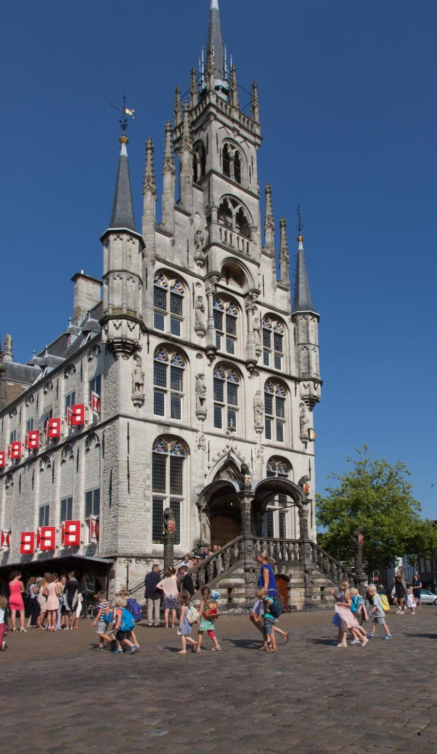
Het pedagogisch beleidsplan geldt als basis voor het pedagogisch handelen van alle medewerkers van Bibelebonz. Het pedagogisch beleidsplan is een plan voor lange termijn en beschrijft in grote lijnen wat we doen, hoe we dat doen en waarom we het zo doen.

Een concretere uitwerking van het pedagogisch beleidsplan, is verwerkt in dit pedagogisch werkplan. In het plan dat voor u ligt, wordt de dagelijkse gang van zaken bij zowel de Mini- als de MiddenBonz beschreven. Op deze manier krijgt u inzicht in de manier waarop wij onze visie in praktijk brengen en hoe wij met uw kind(eren) omgaan. Het geeft richting aan keuzes die we maken in het omgaan met kinderen, het vastleggen van afspraken en het vertalen van pedagogische doelen naar het dagelijks handelen op de Mini- en MiddenBonz.

Op gezette tijden bespreken we het pedagogisch werkplan. Geregeld proberen wij nieuwe dingen uit, stellen elkaar kritische vragen en evalueren wij de regels.
Aanpassingen verwerken wij in het werkplan. Zo blijft het pedagogisch werkplan de werkwijze van onze pedagogisch medewerkers vertegenwoordigen.

Het werkplan is in de vrouwelijke vorm geschreven, maar kan ook in de mannelijke vorm worden gelezen. Wanneer wij spreken van ‘ouders’ kan dit ook ‘verzorgers’ betreffen.

Dit pedagogisch werkplan is samengesteld door Yvonne Bosman (teamleider MiniBonz), Lies Fraaij (teamleider MiddenBonz), Wies van Sabben (directeur) en Carmen Sweerts (administratie)

Gouda, januari 2017

Inhoud

Hoofdstuk 1. De groep pag. 4
1.1 De samenstelling van de groepen
1.2 Overgang naar nieuwe groep

Hoofdstuk 2. Het team 5
2.1 De samenstelling van het team
2.2 Taken mentor en coördinator

Hoofdstuk 3. Onze pijlers 7
3.1 Onze pedagogische visie

Hoofdstuk 4. Dagindeling 11
4.1 Voorschoolse opvang
4.2 Ophalen van school
4.3 Dagindeling
4.4 Ophalen

Hoofdstuk 5. Informatie-uitwisseling 13
5.1 Intake en wennen
5.2 10-minutengesprekken (ontwikkelingsgesprekken)
5.3 Overdracht
5.4 Overdracht informatie school-Bibelebonz
5.5 Algemene ouderavond
5.6 Bibelebonzbericht

Hoofdstuk 6. Veiligheid, gezondheid en hygiëne 16
6.1 Toestemmingsformulieren
6.2 Ziekte
6.3 Hygiëne
6.4 Zindelijkheid
6.5 Hoofdluis
6.6 Ophalen door een ‘onbekende’
6.7 Fietsen
6.8 Veiligheid

Hoofdstuk 7. Praktische zaken 18
7.1 Schoolvakanties
7.2 Feesten
7.3 Studiedagen
7.4 Extra opvang

Hoofdstuk 1. De groep

1.1 De samenstelling van de groepen

De MiniBonz
De twee lokalen beneden zijn helemaal ingericht voor de kinderen van de MiniBonz, die in fase 1, 2 of 3 van de Aloysius of op de Casimir in groep 1 en 2 zitten. De kinderen eten en drinken met hun klasgenootjes in groepen van maximaal 20 kinderen, met vaste pedagogisch medewerkers die de kinderen ook van school gehaald hebben.

De MiddenBonz
De drie lokalen op de eerste verdieping vormen het terrein van kinderen die op school in fase 4 tot en met 6 (Aloysius) of groep 2 en 3 (Casimir) zitten: de MiddenBonz. Ook zij eten en drinken in vaste groepen onder begeleiding van de pedagogisch medewerkers.

Voor de duidelijkheid nog even de samenstelling van de groepen in schema:

 | Aloysius | Casimir
MiniBonz | Fase 1, 2, 3 | Groep 1 en 2
MiddenBonz | Fase 4 t/m 6 | Groep 2 en 3

Afhankelijk van de instroom vanuit de scholen stellen wij de groepen samen. Bovenstaande indeling is zoals die januari 2018 eruit ziet.

1.2 Overgang naar nieuwe groep
Eén of tweemaal per jaar vindt een doorplaatsmoment van Mini- naar MiddenBonz en van Midden- naar MegaBonz plaats, namelijk na de zomervakantie en/of in het voorjaar. Een en ander is het gevolg van het doorplaatsmoment op de scholen.

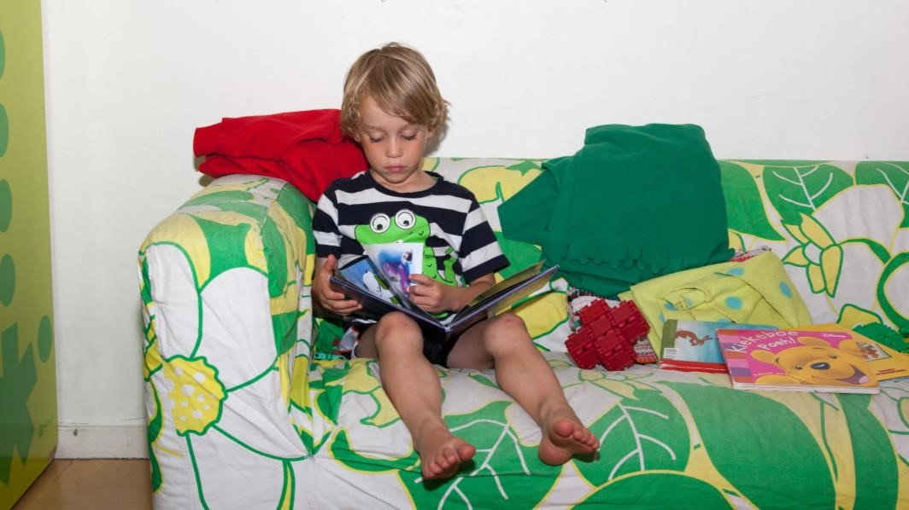

Hoofdstuk 2. Het team

2.1 De samenstelling van het team
Op de MiniBonz en MiddenBonz werkt een vast team van pedagogisch medewerkers. De pedagogisch medewerkers werken op vaste dagen. Het aantal medewerkers verschilt per dag, afhankelijk van het aantal kinderen. Enkele teamleden staan een vaste dag op een andere groep. Mentoren van de MiniBonz zijn Michelle en Kitty. De mentoren van de MiddenBonz zijn Simone, Esther enSheryna. Daarnaast hebben beide teams een teamleider: Yvonne op de MiniBonz, Lies op de MiddenBonz. De teamleiders zijn ook werkzaam op de groep.
Op iedere tien kinderen staat één pedagogisch medewerker. Bij uitstapjes in de vakantie is deze verhouding anders. Afhankelijk van de leeftijd worden dan vijf tot zeven kinderen door één pedagogisch medewerker begeleid. De pedagogisch medewerkers worden ondersteund door stagiaires. Wij hebben vaste invallers, die pedagogisch medewerkers vervangen bij afwezigheid.

Team MiniBonz
 | 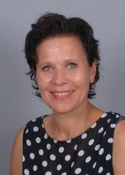
Angelique | José | Kitty  Mentor | Mara
Michelle  Mentor | Sheryna  Mentor | Stef | Yvonne  Teamleider

Team MiddenBonz

Connie Esther Lies Linda
Mentor Teamleider
Mirjam | Simone Mentor
2.2 Taken mentor en teamleider

Taken mentor
De mentoren zijn aanspreekpunt voor de ouders. De mentor is het eerste aanspreekpunt voor de ouders en is de spil in de informatievoorziening rond de kinderen. In onderstaande tabel ziet u welke mentor uw kind heeft. Zit uw kind op de Julianaschool dan is het afhankelijk van welke dag uw kind komt wie de mentor is. Bij de intake zal dit vermeld worden.

 | Aloysius | Casimir
Mini | Michelle | Kitty
Midden | Esther | Simone
Groep kinderen startend op Midden: Sheryna

Daarnaast zoekt de mentor samen met het team en de pedagogisch specialist naar de beste begeleiding voor kinderen en informeert de collega’s over de eventuele specifieke afspraken over en met kinderen.

Pedagogisch specialist
Angelique Jager is bij Bibelebonz pedagogisch specialist. Zij ondersteunt en begeleidt de mentoren en de teams bij zorgkinderen en zit, waar nodig, bij gesprekken met ouders. Zij heeft met regelmaat contact met de intern begeleiders van de scholen.
Daarnaast is zij de aandachtsfunctionaris op het terrein van kindermishandeling en huiselijk geweld.

Taken teamleider
Beide groepen hebben een teamleider, die operationeel leiding geeft aan de medewerkers van het eigen team. De teamleider stuurt en ondersteunt haar collega’s, zodat de kwaliteit binnen haar team gewaarborgd blijft.
Zij coördineert daarnaast de interne bedrijfsvoering en heeft een signalerende, analyserende en rapporterende rol naar de directie over knelpunten in de uitvoering en over het bedrijfsproces.

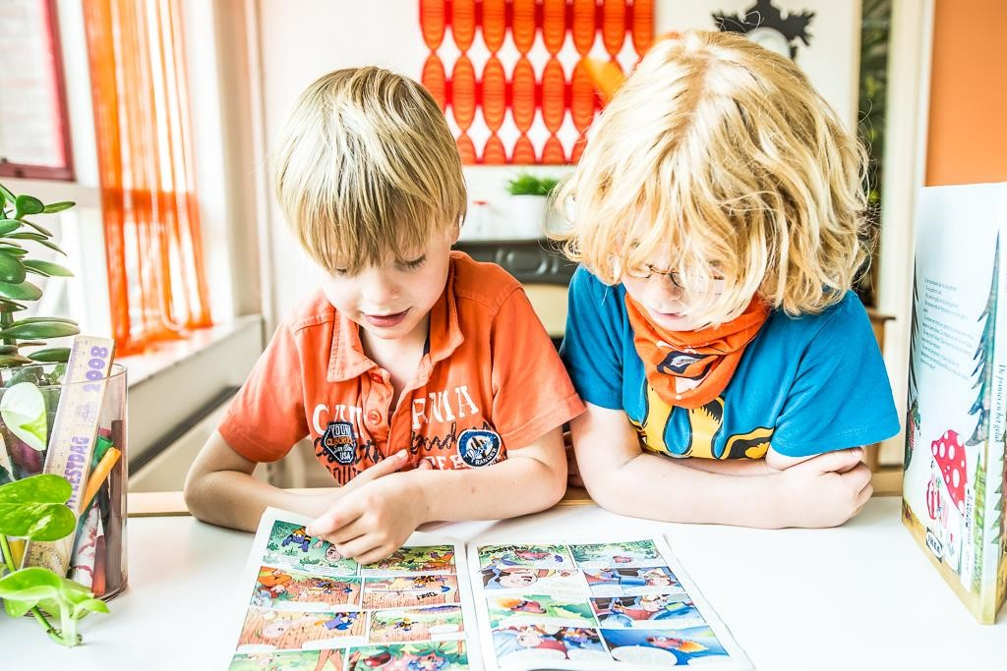

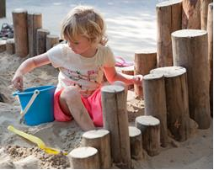
Hoofdstuk 3. Onze pijlers

3.1 Onze pedagogische visie
De pedagogische visie van Bibelebonz is: 'Ieder kind heeft zijn eigen talenten en mogelijkheden. Wij stimuleren, inspireren en begeleiden hun ontwikkelingsproces zodat alle kinderen kunnen opgroeien tot zelfstandige, sociale mensen met zelfvertrouwen, verantwoordelijkheidsgevoel en respect voor zichzelf en voor anderen.'

Onze visie hebben we vertaald in onderstaande pedagogische doelen:
- Het bieden van fysieke en emotionele veiligheid
- Het bevorderen van persoonlijke vaardigheden
- Het bevorderen van sociale vaardigheden
- De overdracht van waarden en normen

Deze pedagogische doelen geven wij vorm binnen het kader van ons motto ‘Van Mini- tot TienerBonz: jouw talent groeit bij ons'. In het pedagogisch beleidsplan vindt u de algemene toelichting op de visie en de pedagogische doelen. Onze focus, onze manier van werken en de kracht van Bibelebonz hebben wij vertaald naar de volgende pijlers:

De 6 pijlers

van Bibelebonz

Diversiteit in
activiteiten

Actieve
samenwerking
met scholen

Kind in

beeld

Eigen plek,
jezelf mogen
zijn

Ruimte

om te
ontwikkelen

Bieden van
emotionele
veiligheid

Van Mini
-

tot TienerBonz:

Jouw talent hoort bij ons!

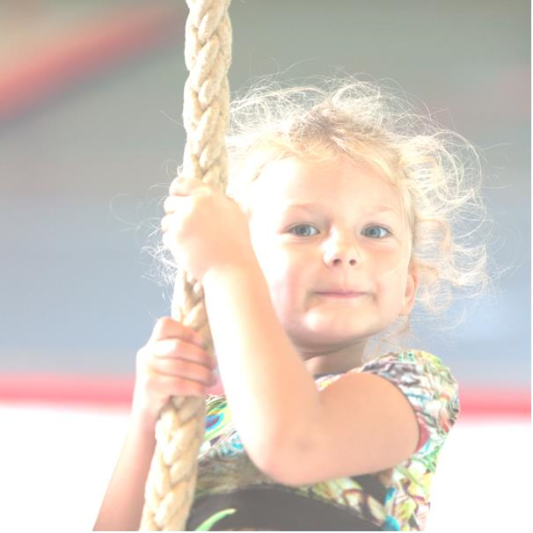
Diversiteit in activiteiten
Op de Mini- en MiddenBonz bieden we dagelijks gevarieerde activiteiten aan. We hebben activiteiten op het gebied van sport, drama, koken, muziek, maar ook een gevarieerd aanbod aan knutselactiviteiten. Bij al deze bezigheden hanteren wij de stelregel van pedagoog Reggio: het proces is belangrijker dan het eindproduct. Wij stimuleren de kinderen om mee te doen, maar de uiteindelijke keuze is aan hen zelf. De praktijk leert dat ze enthousiast zijn om aan de activiteiten deel te nemen en bijna altijd overal aan meedoen!
Het sporten vindt plaats in de gymzaal van de Herpstraat. De overige activiteiten vinden zoveel mogelijk plaats op de eigen verdieping of binnen een andere ruimte van Bibelebonz.

Bij de MiniBonz duren de activiteiten die we aanbieden, niet zo lang. Daardoor is er ruimte om op een middag meerdere activiteiten aan te bieden. Zo kunnen we eerst koekjes bakken en dan iets moois knutselen. Kinderen doen soms vanaf het begin mee, maar er zijn er ook die later aanschuiven. Naast drama, muziek, koken en knutselen worden ook activiteiten aangeboden zoals yoga of bewegingsspelletjes. Sommige kinderen zijn zó goed in stoelendans!
De MiddenBonz kinderen kunnen al wat langer met een activiteit bezig zijn, en zij maken al wat ingewikkelder knutselwerkjes, of wagen zich aan een maaltijdsoep.

Buiten spelen is eigenlijk overal goed voor: een vrolijk humeur, om overtollige energie kwijt te raken, voor die lekkere rode wangen en voor een gezond en gespierd lichaam. Daarom stimuleren wij de kinderen om dagelijks in ieder geval een tijdje buiten te spelen. Op het plein kunnen zij onder andere trampoline springen, fietsen, voetballen of lekker ravotten in het speel/klimhuisje. Bij mooi weer kunnen de kinderen zich naar hartenlust vermaken in de (’s nachts afgedekte) zandbak. Daarnaast zijn er verschillende spelmaterialen zoals fietsjes, skeelers en ballen waarmee de kinderen vrij kunnen spelen. Elke dag zijn één of meerdere pedagogisch medewerkers op het plein aanwezig om toezicht te houden en de kinderen te begeleiden in hun spel.

De kinderen van de Mini- en MiddenBonz gaan regelmatig met een groepje onder begeleiding spelen in de Turftuin. Die is gelegen links aan het einde van de poort achter ons plein. Dit is een fijne speelplek, met gras, bomen en diverse speeltoestellen.

De MiniBonz heeft geen computers. De MiddenBonz heeft één pc. Kinderen mogen daar maximaal een kwartier op. We kijken bij bijzondere gebeurtenissen naar de TV: zo missen we het Sinterklaasjournaal liever niet!
Ook in de vakantie is ons aanbod aan activiteiten breed. We wisselen museumbezoek af met sporten, een piratendag, een boomhut bouwen, bowlen en spelen in een natuurspeeltuin.

Kind in beeld
Voor jonge kinderen is de dag lang met veel nieuwe gezichten en indrukken. Kinderen hechten veel waarde aan het contact met de pedagogisch medewerker en hebben haar nodig om zich veilig te voelen. Een vaste structuur met bekende rituelen is belangrijk.
We hebben weinig verloop in ons team en medewerkers hebben hun vaste werkdagen. Zo zien kinderen iedere keer dezelfde vaste gezichten, van het ophalen tot en met het afscheid als papa of mama er weer is, en hebben de pedagogisch medewerkers de mogelijkheid een kind scherp in het vizier te houden en een goed beeld over het verloop van de opvangmiddag te vormen. We zien snel of het goed gaat met een kind en komen direct in actie als de ontwikkeling niet voorspoedig verloopt. Dan observeren we het kind, met meerdere collega's en zonder dat het kind het merkt, om te zorgen dat we met onze aanpak een kind geven wat het op dat moment het meest nodig heeft. Indien nodig, schakelen we onze pedagogisch specialist in. Meer informatie hierover vindt u in het pedagogisch beleidsplan. Onze medewerkers hebben de opleiding én ervaring om ieder kind te geven wat het nodig heeft.

Eigen plek, jezelf mogen zijn
Op de Bibele is veel te beleven, en een kind mag dit naar eigen voorkeur doen. Op de
MiniBonz spelen kinderen nog veel naast elkaar en niet echt mét elkaar. De ene dag wil een kind lekker een spelletje doen, de andere dag in de poppenhoek. Tijdens het spelen worden bijna ongemerkt de sociale vaardigheden getraind: wie mag als eerste de dobbelstenen gooien, wie speelt moeder en wie kind? We helpen de kinderen hun sociale vaardigheden te ontwikkelen en hun eigen grenzen te bewaken. Onze medewerkers nemen de kinderen serieus en gaan respectvol met hun gevoelens om, zoals de pedagoog Korczak voorschrijft.
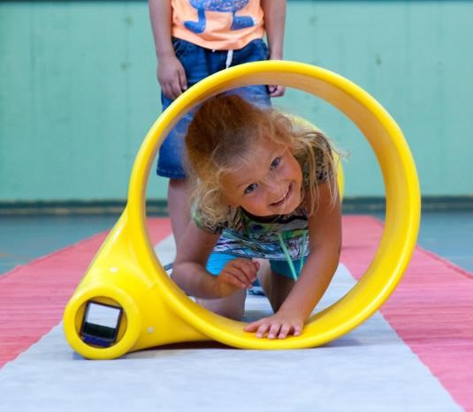
De MiddenBonz-kinderen kennen Bibelebonz al goed en hebben hun eigen vriendenclubje. Daar gaan ze gezellig mee spelen. Ze proberen er samen uit te komen: zullen we eerst gaan verkleden en dan daarna voetballen? Ze ontwikkelen steeds meer hun eigen voorkeuren: de één houdt van fysieke inspanning en is bijna niet van de skelter te krijgen, de ander knutselt de prachtigste werkjes.

Als kinderen een probleem hebben met elkaar, dan geven wij de ruimte om er samen uit te komen. Daar leren kinderen veel van, en zij zijn meestal heel goed in staat hun conflicten op te lossen. En komen ze er niet uit, dan helpt de pedagogisch medewerker de ruzie op te lossen, op een manier dat de kinderen zich allebei in hun waarde gelaten voelen. Wij hanteren de beginselen van de Vreedzame School en Gordon bij conflictbeheersing.

Op iedere groep wordt kinderparticipatie anders uitgewerkt. Op de MiniBonz betekent dit dat kinderen bijvoorbeeld mogen helpen de verlanglijst voor Sinterklaas op te stellen. Op de
MiddenBonz mogen kinderen kiezen welke spelletjes voor de vakantie gekocht gaan worden. Voor ons betekent kinderparticipatie dat we flexibel ingaan op de behoefte van het moment en de belevingswereld van de kinderen.
We hanteren een open-deuren beleid: de kinderen mogen op hun verdieping overal spelen en elke deur staat voor hen open. In iedere ruimte staat een pedagogisch medewerker die verantwoordelijk is voor die ruimte en de kinderen die er op dat moment spelen.

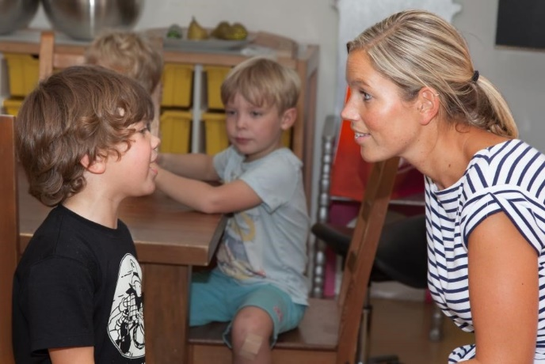

Ruimte om te ontwikkelen
Ruimte om te ontwikkelen hebben wij op verschillende manieren uitgelegd. Allereerst zijn onze ruimtes zo ingericht dat kinderen hun talenten kunnen ontdekken en uitbouwen. We volgen hierin het gedachtegoed van de pedagogische stroming Reggio Emilio.
De ruimtes verschillen in gebruik; er is een speel lokaal en een kook/knutsel lokaal. Alle ruimtes zijn licht en ruimtelijk. Spullen/materialen die kinderen zelf mogen pakken en gebruiken, zoals spelletjes en bouwspullen staan op kindhoogte. Kinderen kunnen spelen met échte spulletjes: echte pannen, echt bestek, echte jurken, echte hoeden etc. Ook zijn er verstopplekjes (geborgenheid) en zijn er plaatsen waar kinderen kunnen rommelen en knoeien met water en steentjes. Er zijn chill hoekjes, het kind moet zich even terug kunnen trekken. Een ‘huis’ met bovenverdieping waar de kinderen heerlijk in kussens kunnen zitten.
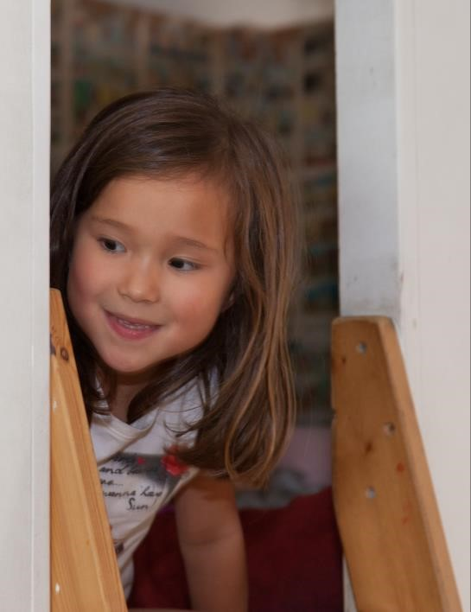
We hechten veel waarde aan gezellige en smaakvol ingerichte ruimtes. Daarom heeft iedere groep een eigen styliste die de inrichting verzorgt. Vaak kiezen we met de hele Bibele een thema zoals vervoer, jungle of de Olympische Spelen. Deze thema's komen op iedere verdieping terug, al worden die bij de MiniBonz anders ingevuld dan bij de MegaBonz. Naast de thema's komen ook de seizoenen en de feestdagen terug in de aankleding van de ruimtes. Door de inrichting prikkelen we de fantasie, stimuleren we de eigen creativiteit van de kinderen en creëren we een huiselijke sfeer.

Daarnaast geven wij de kinderen de ruimte om zich te ontwikkelen. Al op de MiniBonz maken alle kinderen kennis met onder andere muziek en dans, en de geboren zangeres laat meestal al snel van zich horen. Kennismaking met een activiteit is de start van talentontwikkeling. Wij stimuleren kinderen om activiteiten te proberen. Omdat wij zo'n divers team
hebben, is het voor ons eenvoudig om allerlei creatieve en sportieve aspecten aan bod te laten komen. Het is een feest om te ontdekken dat het ene kind geweldig kan toneelspelen, een ander hartstikke goed is in taarten bakken en een derde kind verbluffend goed kan trampolinespringen. Maar ook het vermogen andere kinderen enthousiast te maken voor een middagje Lego-en, of de vaardigheid een verdrietig kameraadje te troosten, zijn sociale talenten die wij onderkennen en stimuleren.

Bieden van emotionele veiligheid
Voor de jongste kinderen zijn het drukke dagen: de hele dag naar school en daarna naar Bibelebonz. Daarom zorgen we dat ze tot rust kunnen komen, en zoveel mogelijk persoonlijke aandacht krijgen. Even één op één vertellen hoe het op school was, een knuffel van de pedagogisch medewerker, op schoot een boekje lezen. Zo voelt een kind de warme belangstelling en heeft zij een veilige basis om de Bibele-wereld te ontdekken.
De pedagogisch medewerkers begeleiden de kinderen om hun middag gezellig en met afwisselende activiteiten in te vullen. Ze staan altijd klaar om een complimentje te geven, te troosten, om kinderen in hun spel op gang te helpen of ze te betrekken bij de aangeboden activiteiten. Kinderen mogen helpen met klusjes, en tijdens het uitruimen van de vaatwasser ontstaan goede gesprekken. Wij communiceren met de kinderen volgens de methode Gordon, waarbij gelijkwaardigheid het uitgangspunt is. We luisteren actief en zoeken samen met het kind naar oplossingen. Dit stimuleert het zelfvertrouwen en het wederzijds begrip.

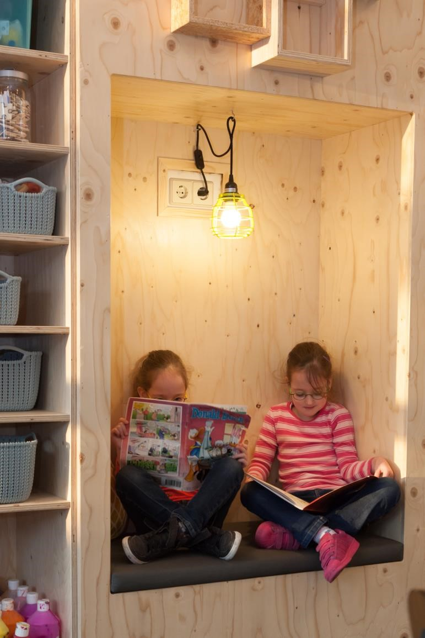
Ook bij het doorplaatsen naar een volgende groep zorgen wij dat de emotionele veiligheid gegarandeerd wordt. De kinderen worden in principe per klas of fase doorgeplaatst, maar de mentoren kijken goed naar het individuele kind; wat is het beste voor dit kind? Het kan in sommige gevallen beter zijn voor een kind om nog wat langer op de huidige groep te blijven in plaats van door te stromen naar een nieuwe groep.
Voordat de kinderen naar hun nieuwe groep gaan, wennen zij een keer. Dit groepje kinderen wordt hierin begeleid door een pedagogisch medewerker. De kinderen krijgen zo alvast een indruk van hun nieuwe groep, de ruimtes, leiding en regels. Er worden kennismakingsspelletjes georganiseerd en de leiding steekt veel energie in de groepsvorming, een belangrijke kernwaarde van de Vreedzame School.

Actieve samenwerking met scholen
Wij vormen, met u en met de leerkrachten op school, de zorgdriehoek. Met elkaar zoeken we naar wat het beste is voor uw kind, bij welke aanpak een kind het meest gebaat is. We werken ook op informeel niveau samen met de scholen, om elkaars werkwijze goed te begrijpen en te ondersteunen. Bij de start van de opvang ondertekent u een formulier waarmee u toestemming geeft tot informatie-uitwisseling tussen school en Bibelebonz als dat in het belang van uw kind is. Natuurlijk stellen wij u altijd op de hoogte als er noodzaak is tot informatie-uitwisseling.

Hoofdstuk 4. Dagindeling

4.1 Voorschoolse opvang
Vanaf 7.00 uur ’s ochtends kunnen de kinderen gebracht worden. Meestal is het niet zo druk en is er veel ruimte voor individueel contact. De kinderen kunnen eventueel een meegebracht ontbijt opeten. Op verzoek krijgen ze wat te drinken. Voordat we de kinderen naar school brengen, is er nog volop gelegenheid om vrij te spelen. Rond 8.15 uur loopt de pedagogisch medewerker met de kinderen naar de scholen. Op school gaat de pedagogisch medewerker mee naar binnen en kan, indien nodig, praktische informatie van de ouders doorgeven aan de leerkracht.

4.2 Ophalen van school
Alle teams starten om 14.00 uur op hun eigen verdieping om de middag voor te bereiden, de taken en activiteiten in te delen en zo nodig kinderen door te spreken.
De pedagogisch medewerkers halen de kinderen dagelijks van school. Zij hebben een lijst bij zich met de namen van de kinderen die op deze dag naar Bibelebonz gaan. De kinderen van de Aloysius- school komen naar het schoolplein, de kleuters van de Casimir worden uit de klas opgehaald. De MiddenBonz kinderen van de Casimir komen naar het schoolplein. De pedagogisch medewerkers controleren de aanwezigheid van de kinderen.
Dan gaan we op pad naar Bibelebonz, waarbij iedere pedagogisch medewerker met hetzelfde vaste groepje loopt. MiniBonzers en MiddenBonzers lopen apart. We lopen altijd dezelfde route, stoppen op dezelfde plaatsen en nemen regelmatig de veiligheidsinstructies met de kinderen door. Aangekomen op Bibelebonz gaan alle kinderen naar hun eigen verdieping en wordt de presentielijst ingevuld. De ouders waarvan de kinderen niet zijn afgemeld worden nagebeld. Dit wordt ook gedaan wanneer wij van de juf/meester of klasgenoten hebben vernomen dat een kind bijvoorbeeld niet op school was of toch is meegegaan met de ouder of is gaan spelen bij een ander kind. Als uw kind niet op school komt omdat het ziek is of uw kind gaat bij een ander kind spelen, vergeet u dan ook niet Bibelebonz te bellen om uw kind af te melden.

4.3 Dagindeling
Maandag-, dinsdag- en donderdagmiddag
De kinderen van de Mini- en MiddenBonz doen hun jas in hun luizenzak en doen daar ook hun tas in.
Daarna gaan zij naar het toilet en wassen hun handen.
De kinderen van de MiniBonz gaan met hun vaste pedagogisch medewerker aan de tafels zitten en krijgen drinken en verschillende soorten fruit. Soms praten we over de schooldag, zingen we een (fruit)liedje of hebben we het over eten en voeding; "wat vind je lekker, wat is je lievelingseten, welk fruit is nog meer rood of wat kun je allemaal maken van een wortel?"
Bij de MiddenBonz staan het fruit geschild klaar en gaan pedagogisch medewerkers of kinderen rond met het eten. De kinderen mogen zelf kiezen.
Bij zowel de Mini- als de MiddenBonz eten en drinken de kinderen van Aloysiusschool en de Casimir kinderen apart; de ene groep in het keukenlokaal, de andere groep in het knutsellokaal. Dit komt omdat de scholen op een andere tijd uit gaan en de kinderen dus niet tegelijk op Bibelebonz aankomen. We beginnen met eten en drinken als alle kinderen aan tafel zitten.

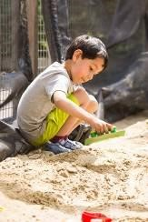
Er wordt verteld wat die middag te doen is, en kinderen kunnen aangeven of ze mee willen doen met bijvoorbeeld een kook- of sportactiviteit.
Na het eten en drinken zijn kinderen vrij om binnen of buiten te spelen of om deel te nemen aan een activiteit. Vanaf 16.00 uur bieden we activiteiten aan.

Rond 16.45 uur is het op de Mini- en MiddenBonz koekjestijd.
Als alle kinderen aan tafel zitten, krijgen zij een koek (ontbijtkoek, rijstwafel) aangeboden. Na koekjestijd hervatten de kinderen hun spel of activiteit of gaan buiten spelen. Tijdens koekjestijd wordt een leuk verhaal voorgelezen.
Rond 17.30 uur ruimen we met z'n allen op. Daarna mogen de kinderen nog een rustige activiteit aan tafel doen.

Als u uw kind ophaalt, neemt u als ouder de leiding weer over. Mocht er iets bijzonders gebeurd zijn, dan hoort u dat van een pedagogisch medewerker. Wanneer u uw kind ophaalt, stellen wij het op prijs als u even de tijd neemt en uw kind stimuleert de gebruikte materialen op te ruimen. Op deze manier wordt de opvangmiddag goed afgerond. Wij vinden het ook erg gezellig als een kind voor vertrek even gedag komt zeggen.

Dagindeling woensdag- en vrijdagmiddag
De dagindeling van de woensdag en vrijdag komt in grote lijnen overeen met de andere dagen. Als uw kind op woensdag en/of vrijdag vanaf 12.00 uur van de opvang gebruik maakt, moet u een lunchpakket meegeven. Wij schenken melk bij de lunch. Net als op de andere dagen is er een fruitmoment. Op woensdag spelen de kinderen van de MiddenBonz bij de MiniBonz; de groepen zijn deze dag samengevoegd. Op woensdag gaan we regelmatig op pad; bijvoorbeeld naar de gymzaal van de Herpstraat om lekker te gymmen of naar het park. Als het weer wat minder is, dan zetten we bijvoorbeeld een leuk kussenparcours uit in de toneelruimte. De kinderen van de MegaBonz zijn op woensdag vanaf 17.00 uur op de MiniBonz.

Brengen naar ‘eigen’ clubjes
In overleg is het soms mogelijk om uw kind te halen/brengen naar clubjes zoals sport of muziek. Deze extra service bieden wij alleen wanneer de locatie zich binnen de Goudse singels bevindt en indien voldoende personeel aanwezig is. Het halen/wegbrengen zal veelal gedaan worden door een stagiaire. U kunt uw verzoeken indienen bij de mentor.

4.4 Ophalen
Bibelebonz sluit om 18.15 uur. Als u in de file staat of om een andere reden 18.15 uur niet dreigt te halen, dan verzoeken wij u tijdig naar Bibelebonz te bellen en door te geven dat u later bent dan normaal of wie uw kind in uw plaats komt halen, zodat wij uw kind kunnen geruststellen.
Waarschijnlijk komt u bijna altijd zelf uw kind ophalen, maar het kan zijn dat iemand anders dat eens voor u moet doen. Dan moet u van tevoren naar Bibelebonz bellen om door te geven wie uw kind komt halen. Wij geven uw kind niet zonder voorafgaande toestemming aan iemand anders mee en bellen u dan even.
Bij de deur staat vanaf 17.00 uur een pedagogisch medewerker om ouders binnen te laten. Omdat het kan zijn dat dit iemand van een andere verdieping is, is het mogelijk dat diegene u en/of uw kind niet kent.

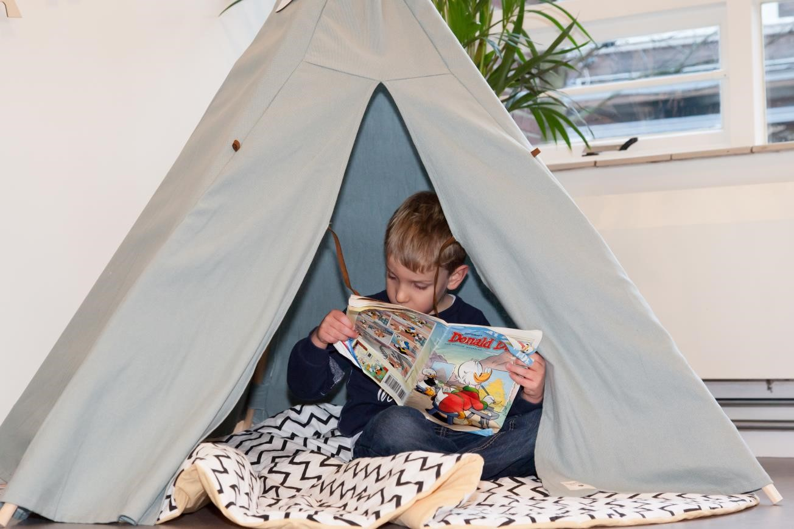

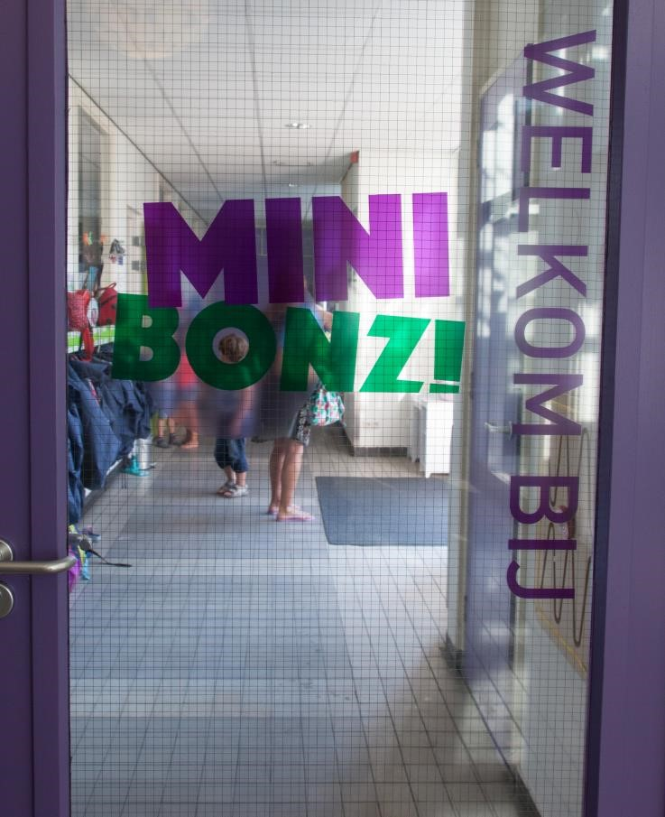
Hoofdstuk 5. Informatie uitwisseling

5.1 Intake en wennen

Intake
Voor de zomervakantie vindt bij de MiniBonz (afhankelijk van het aantal nieuwkomers) een algemene ouderavond plaats, voor ouders van wie het kind nieuw is bij Bibelebonz. Als uw kind later in het schooljaar of op de MiddenBonz start, hebt u een persoonlijk intakegesprek met dezelfde opzet. De intake wordt verzorgd door de mentoren.

In het algemene deel van de intake laten wij u en uw kind de ruimtes van Bibelebonz zien. Tevens wordt er algemene informatie met u doorgenomen zoals bijvoorbeeld de aanschaf van een luizencape, vriendjesbeleid etc. In het persoonlijke deel van de intake zal de mentor vragen naar specifieke informatie over uw kind, zoals bijzonderheden met betrekking tot de gezondheid, wat de favoriete bezigheden zijn, hoe de ontwikkeling van het kind tot nu toe is verlopen.

Wennen
Voordat uw kind echt start bij ons, komt hij of zij een keertje wennen. Dat hebben wij het liefst op de dag dat het kind ook echt bij ons zal zijn. U bepaalt zelf of u meeloopt van school, of uw kind iets later komt brengen. U kunt dit allemaal met de mentor bespreken. Als uw kind vlak na een vakantie start, dan vindt het wennen voor de vakantie plaats. Dit is omdat de situatie in de vakantie zo anders is dan op een gewone schooldag en zo geen goed beeld ontstaat van een normale opvangmiddag.

5.2 10-minuten gesprekken (ontwikkelingsgesprek)
Als uw kind ruim een half jaar bij ons is, nodigen wij u uit voor een 10-minuten gesprek. Ook als uw kind doorgeplaatst wordt naar de MiddenBonz vindt na enige tijd een 10-
minutengesprek plaats. In dit gesprek staat het kind centraal; hoe ervaart uw kind Bibelebonz, hoe is de omgang met pedagogisch medewerkers en met andere kinderen? Van alle kinderen die in aanmerking komen voor een 10-minuten gesprek wordt een observatieformulier ingevuld om deze punten zo gedetailleerd mogelijk te kunnen behandelen. Uw kind is niet bij het 10-minuten gesprek aanwezig.

5.3 Overdracht
Bij het ophalen van het kind is er ruimte voor ouders en pedagogisch medewerker om kort te spreken over de bijzonderheden van die dag.

De pedagogisch medewerkers hebben per opvangdag een eigen taak. Zij zijn verantwoordelijk voor een bepaalde ruimte, bijvoorbeeld het plein of het knutsellokaal. Dat betekent dat het mogelijk is dat zij niet weten waar uw kind is als u hem/haar op komt halen, omdat uw kind de hele middag spelletjes aan het doen is in het keukenlokaal, en de betreffende medewerker in het knutsellokaal bezig is. Uiteraard weten andere medewerkers dan wel waar uw kind zich bevindt.

5.4 Overdracht informatie school-Bibelebonz
De wet op de privacy verbiedt ons, én school, om bepaalde informatie over uw kind uit te wisselen. Denkt u hierbij aan veranderingen in de thuissituatie of ziekte van het kind. In het belang van het kind is het dus belangrijk dat u dergelijke informatie zowel aan school als aan ons doorgeeft. De verantwoordelijkheid voor het correct informeren van alle betrokkenen ligt bij u.

Een toelichting op het privacy- en dossierbeschermingsreglement wordt gegeven in paragraaf 5.3 van het pedagogisch beleidsplan. In het pedagogisch beleidsplan vindt u ook een uitwerking van de zorgdriehoek ouders-school-Bibelebonz.

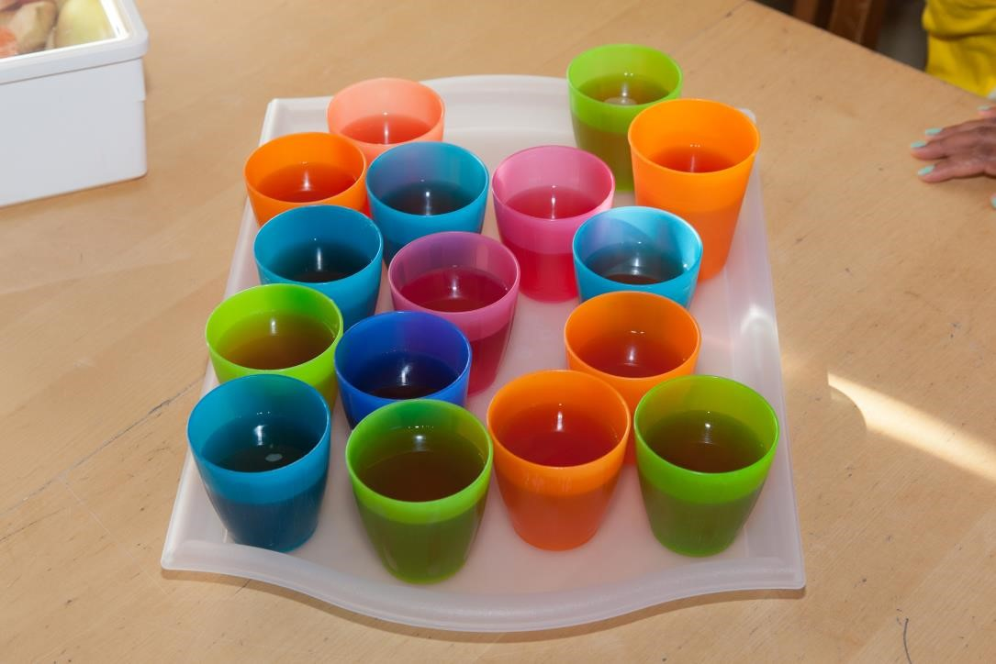

5.5 Algemene ouderavond
In samenwerking met de oudercommissie wordt eens in de twee jaar een ouderavond georganiseerd. Dan worden algemene onderwerpen, zoals pesten of computergebruik, behandeld.

De oudercommissie vertegenwoordigt ook de belangen van ouders ten aanzien van het pedagogisch beleid, huisvesting, wachtlijsten en financiën. Indien u hierover vragen hebt, kunt u contact opnemen met een van de ouders of via de mail oudercommissie@bibelebonz.nl.

5.6 Bibelebonzbericht
Ongeveer één keer per maand ontvangt u per e-mail het Bibelebonz bericht. U vindt hierin veel praktische informatie over algemene zaken. Daarnaast ontvangt u 2 keer per jaar een nieuwsbrief van de groep waarin uw kind zit.

Hoofdstuk 6. Veiligheid, gezondheid & hygiëne

6.1 Ziekte

Afmelden
Het is voor ons belangrijk dat u uw kind bij ziekte tijdig afmeldt. Dit kan telefonisch of per e-mail. Het kan gebeuren dat u uw kind ziek ophaalt van school; ook dan is het van belang dat uw kind ook bij Bibelebonz wordt afgemeld. Wanneer uw kind niet is afgemeld, maar niet bij ons komt, neemt een pedagogisch medewerker contact met u op. Wij horen het ook graag als uw kind weer beter is en weer naar Bibelebonz komt.

Medicijnverklaring
Slikt uw kind tijdelijk of dagelijks medicijnen en heeft het daar hulp van een pedagogisch medewerker bij nodig, dan moet u een medicijnverklaring invullen. Daarmee geeft u toestemming om de medicijnen (hieronder vallen ook (kinder)aspirine, paracetamol, crèmes en druppels) te geven.

Ziek naar huis
Als uw kind ziek wordt tijdens de opvang, dan bellen wij u om met u te overleggen of u uw kind eerder komt halen. In samenspraak met collega’s bepalen wij wanneer wij bellen. Vlak voor 5 december hebben wij altijd meer vage klachten dan gedurende de rest van het jaar, maar die verdwijnen meestal als we even gezellig samen een boekje lezen of een spelletje doen. Toch nemen we klachten van een kind altijd serieus. En hoewel koorts een goede graadmeter is, telt voor ons het algemene beeld van een kind zwaarder. Een kind dat witjes in een hoekje van de bank kruipt, is zieker dan een kind dat weliswaar verhoging heeft, maar heerlijk aan het spelen is en goed eet en drinkt.
Het is erg belangrijk dat u altijd bereikbaar bent in geval van nood. Natuurlijk moet u in verband met uw werk zo nu en dan uw mobiele telefoon uitzetten, maar zorgt u dat wij ook het nummer van uw werk hebben. Is uw kind ’s ochtends al niet lekker? Wilt u ons dan even op de hoogte stellen, dan kunnen wij daar rekening mee houden.
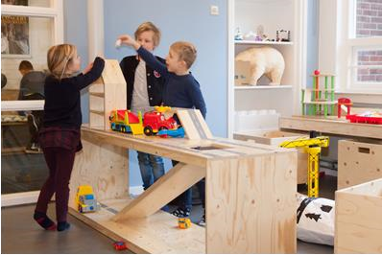

EHBO
Bij ongelukjes zoals vallen of hard stoten schatten we in of het nodig is dat u hierover direct wordt geïnformeerd of bij ophalen op de hoogte wordt gebracht. In sommige gevallen is direct handelen van een arts nodig; wij doen dan een beroep op ‘onze’ huisarts, van huisartsenpraktijk Vlug en Cüsters op de Nieuwehaven.

Informatie omtrent ‘ziekte’
Wij stellen het zeer op prijs om door u op de hoogte gesteld te worden als uw kind een bepaalde allergie heeft of bijvoorbeeld een aandoening van tijdelijke aard zoals krentenbaard etc. Bij besmettelijke aandoeningen volgen wij de richtlijnen van de GGD.

6.2 Hygiëne
Wij wijzen de kinderen erop dat zij na elk toiletbezoek hun handen moeten wassen. Voor we fruit of koek eten wassen we allemaal de handen. Het is niet altijd eenvoudig om de Wc's schoon te houden, maar wij controleren de toiletten regelmatig en maken de toiletten eventueel extra schoon. Uiteraard worden dagelijks schone handdoekjes opgehangen. Alle ruimtes worden dagelijks door een professioneel schoonmaakbedrijf schoongemaakt.

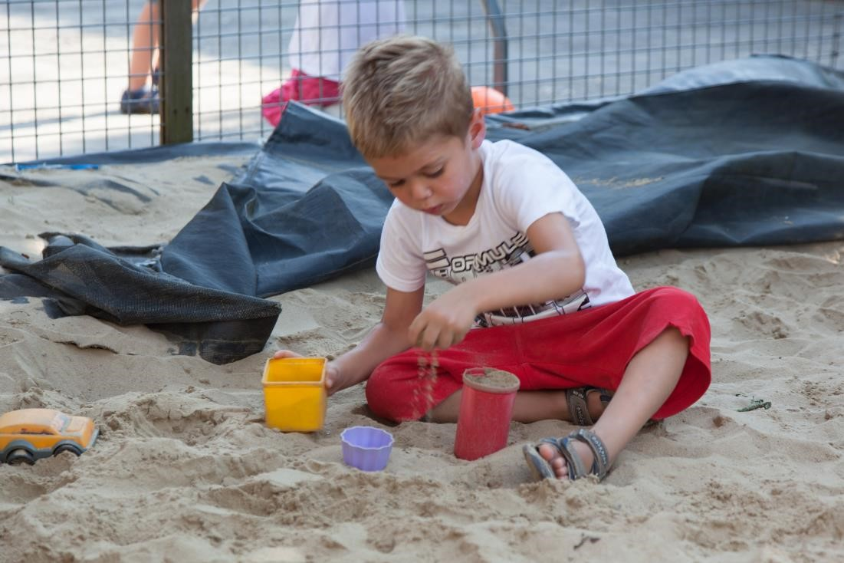

6.3 Zindelijkheid
We verwachten dat kinderen die op de BSO komen zindelijk zijn. Is dit niet het geval, dan overleggen we voorafgaand aan de opvang met de ouders over de aanpak. Als u ons meldt dat uw kind af en toe nog een ‘ongelukje’ heeft, dan komt uw kind op de zogenoemde Pipolijst. Kinderen die op deze lijst staan, worden regelmatig aangespoord om naar de WC te gaan. Verder houden de pedagogisch medewerkers bij hoe vaak het kind verschoond moet worden. We worden nooit boos om een ongelukje, maar trainen het kind door middel van structuur en beloning. Mocht geen verbetering optreden en heeft een kind vaak een ‘ongelukje’ dan gaan we, volgens ons protocol ”Zindelijkheid?” met de ouders in gesprek over de vervolgaanpak. Als een kind een half jaar bij ons is, moet een kind volledig zindelijk zijn; al is natuurlijk een enkele keer een ‘ongelukje’ geen probleem.
Alle kinderen worden op vaste momenten naar het toilet gestuurd. Dit gebeurt in ieder geval bij aankomst op Bibelebonz, voor de lunch en rond 16.45 uur. De kinderen zijn uiteraard vrij om zelf naar het toilet te gaan. Bij de MiniBonz is er een pedagogisch medewerker in de gang aanwezig om de kinderen te begeleiden met naar het toilet gaan.

6.4 Hoofdluis
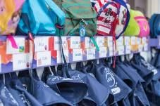
Luizen, een helaas lastige en vrijwel onmogelijk uit te roeien plaag… Maar we doen ons best en alle kinderen hebben verplicht een luizentas. Wij sporen de kinderen aan om telkens hun jas hierin te doen. U ontvangt de luizentas bij het intakegesprek. De kosten van de tas, € 11,- worden bij uw eerste factuur verrekend. Als er hoofdluis heerst op school, krijgen wij niet van school te horen wie hoofdluis heeft. Heeft uw
kind luizen? Dan horen wij dat dus graag van u, zodat we nog scherper kunnen letten op het juiste gebruik van de luizentas. Daarnaast zullen wij dan ook onze bankhoezen, kussens en verkleedkleren vaker wassen, zodat geen verdere verspreiding plaats vindt. Een kind met luizen mag wel gewoon naar Bibelebonz komen.

6.5 Fietsen
Hoewel sommige MiniBonzers al goed kunnen fietsen, verzoeken wij u dringend om geen fiets mee te geven. Bij het ophalen van school houdt dit ontzettend op, omdat sleutels regelmatig zoek raken en de kinderen hun fiets niet gemakkelijk van het slot krijgen. Ook leidt het tot onveilige situaties onderweg, want de kinderen moeten dan lopen met de fiets aan de hand. En tenslotte hebben wij een beperkt aantal fietsenrekken. Al met al: MiniBonzers geen fietsjes mee!

6.6 Veiligheid
Door te zorgen dat de ruimtes en materialen voldoen aan de eisen van GGD en brandweer bieden we fysieke veiligheid. Jaarlijks controleren deze instanties onze locatie. Ieder jaar houden we een brandoefening.
Alle pedagogisch medewerkers zijn in het bezit van een geldig kinder-EHBO-diploma en een aantal van ons heeft een BHV-diploma (bedrijfshulpverlener).
We hebben een veelomvattend beleid “gezondheid en veiligheid” waarin we risico’s met grote en kleine gevolgen beschrijven en vooral aandacht besteden aan hoe we de risico’s kunnen voorkomen. Het beleid kunt u vinden op onze site.

6.7 Vriendjesbeleid
Kinderen laten graag aan een vriendje of vriendinnetje zien hoe leuk het op Bibelebonz is. Het is in overleg mogelijk een keertje een vriendje of vriendinnetje mee te nemen van school. U kunt dit minimaal twee dagen van tevoren aanvragen bij de administratie of bij een pedagogisch medewerker. Van het vriendje moet een telefoonnummer bekend zijn. Om teleurstelling te voorkomen: het is niet altijd mogelijk om iemand mee te nemen, met name op maandag, dinsdag en donderdag is het hiervoor soms te druk. In de vakantie kunnen geen vriendjes meegenomen worden.

Hoofdstuk 7. Praktische zaken

7.1 Schoolvakanties
We maken van de vakanties op Bibelebonz altijd een feestje! We bieden een gevarieerd programma aan. Als voorbeeld de activiteiten op de MiniBonz in een week van de meivakantie: Show van een goochelaar, een dagje naar de kinderboerderij, voor Moederdag zelf een zeepje maken, spelen op de scouting en een Frozen-dag op Bibelebonz.
Hoewel we regelmatig uitstapjes maken, is er ook ruimte om lekker op Bibelebonz te rommelen. Dit is ook de tijd om uit te rusten en op te laden, en dat gaat het beste als er niet gehaast hoeft te worden en er veel ruimte is om zelf iets leuks te verzinnen met je Bibele-vriendjes. Zo worden in de vakanties de beste hutten gebouwd en geweldige Lego-bouwwerken gemaakt. Als het weer minder goed is, kijken we aan het eind van de dag regelmatig knus met z’n allen een film.

Aantal dagen vakantieopvang
Opvang bij Bibelebonz is altijd inclusief opvang tijdens vakantie. Het aantal dagen vakantieopvang is afhankelijk van het aantal dagen dat uw kind bij ons komt. Komt uw kind één dag per week, dan hebt u recht op 9 dagen vakantieopvang. Komt hij of zij twee dagen bij ons, dan zijn dat 18 dagen, etcetera.
Hebt u meer dagen opvang nodig tijdens de vakantie, dan is dat mogelijk. U ontvangt dan een factuur voor de extra dag(en). Vakantiedagen gaan per kalenderjaar. Vakantiedagen kunt u ook gebruiken voor extra opvang tijdens normale schoolweken. U mag maximaal de helft van uw vakantiedagen gebruiken voor extra (niet-structurele) opvang tijdens normale schoolweken.

Aanmelden voor de vakantie
Ongeveer 5 weken voor aanvang van een vakantie ontvangt u per e-mail het inschrijfformulier voor de betreffende vakantie. U moet uw kind altijd opgeven voor de vakantie, ook als hij/zij alleen op de vaste dagen komt. Als wij geen opgave van u ontvangen, gaan wij er van uit dat uw kind niet komt.

U mag zelf weten welke dagen uw kind in de vakantie komt. Dus als uw kind altijd op dinsdag en donderdag bij ons komt, maar het komt u in de vakantie beter uit als uw kind op woensdag en vrijdag komt, dan is dat prima. Ook mag uw kind bijvoorbeeld de ene week 3 dagen komen en een andere vakantieweek maar 1 dag. Na de uiterste aanmelddatum kunt u niet meer wisselen van dagen of extra dagen opgeven.
Komt uw kind toch een of meerdere dagen niet, dan is het in uw eigen belang uw kind tijdig af te melden: als u langer dan een week voor aanvang van de vakantie uw kind afmeldt, tellen de dagen niet mee voor het vakantiedagentegoed.

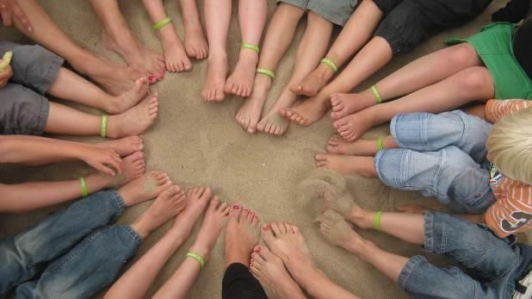

En dan is het vakantie
Natuurlijk zijn de vakantiedagen anders dan de opvang tijdens normale schoolweken. Er is een programma, met uitstapjes en activiteiten. Het kan zijn dat het programma gewijzigd moet worden, omdat het Nederlandse weer niet altijd meewerkt. Dan maken we het gezellig op Bibelebonz. . Op woensdag en vrijdag, de rustige dagen, is er meestal een gecombineerd programma voor Mini- en MiddenBonz.

We zijn in de vakantie geopend van 07.00 uur tot 18.15 uur. Als we een uitstapje maken, vertrekken we meestal rond 10.00 uur en zijn tegen 16.00 uur terug. We gaan lopen of reizen met het openbaar vervoer. Alle kinderen dragen om hun pols of enkel een bandje met het telefoonnummer van Bibelebonz.

U moet uw kind iedere dag een lunchpakket meegeven, tenzij anders staat aangegeven in het vakantieprogramma. Uw kind krijgt drinken tijdens de lunch aangeboden.
Als het zonnig weer is, dan verzoeken wij u uw kind thuis al in te smeren met zonnecrème. Wij smeren de kinderen ’s middags dan nog een keer in. Als het erg warm is, en we gaan een uitstapje maken, geeft u uw kind dan een extra pakje drinken mee.

7.2 Feesten

Sinterklaasfeest en Kerstfeest
We vieren het Sinterklaasfeest bescheiden, omdat het voor veel kinderen al een drukke en spannende tijd is. Op de dag zelf, afhankelijk van op welke dag 5 december valt, worden de groepscadeaus die Sint aan Bibelebonz schenkt op een op de leeftijd aangepaste manier aangeboden. Sint levert deze cadeaus niet persoonlijk af, de Zwarte of de stroopwafel Pieten hebben ze altijd ’s nachts al gebracht.
Ook het Kerstfeest vieren we bescheiden. Het is belangrijker dat in deze donkere tijd aan het eind van het jaar bij Bibelebonz warmte en gezelligheid heerst.
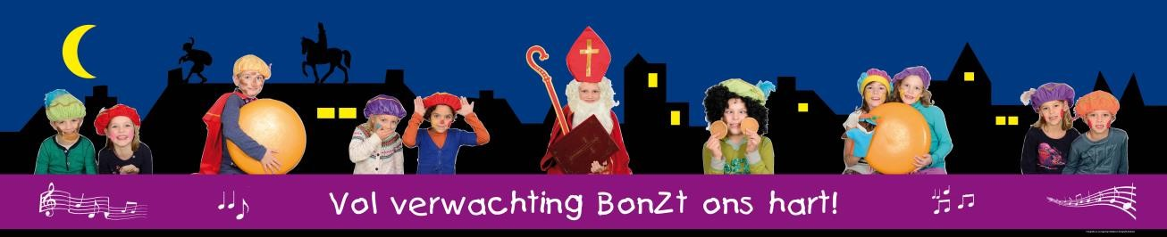

Het Bibele-feest
Eenmaal per jaar organiseren wij een feest voor alle kinderen, ouders, broertjes en zusjes. Ieder jaar heeft dit feestje een ander thema met andere activiteiten. De invulling daarvan verschilt dus per jaar, maar we laten de kinderen wel meedenken over de invulling van het thema.

Jarigen
Jarige kinderen sturen wij een verjaardagskaart. Trakteren mag altijd, maar hoeft niet. Omdat er veel wordt getrakteerd, stellen wij het op prijs wanneer u een kleine, verantwoorde traktatie meegeeft. Wij vragen u in ieder geval geen lolly's en kauwgom mee te geven. Mocht uw kind willen trakteren dan is het raadzaam om vooraf aan één van de pedagogisch medewerkers te vragen hoeveel kinderen er aanwezig zijn op de dag dat er getrakteerd zal worden, zodat u weet om hoeveel traktaties het zal gaan.
Alle jarige kinderen mogen een cadeautje uitzoeken uit de cadeautjesdoos.

7.3 Studiedagen

Studiedagen school
Als de school gesloten is omdat de leerkrachten een studiedag hebben, en uw kind komt normaal bij ons op deze dag, dan is zij de hele dag welkom vanaf 8.30 uur. U moet uw kind hiervoor opgeven. U ontvangt daarover een mail. Als uw kind normaal gesproken niet op zo’n dag bij ons speelt, dan kan zij niet komen.

Studiedagen Bibelebonz
Twee maal per jaar hebben wij een studiedag. Wij volgen dan met alle medewerkers een vakinhoudelijke training, om de kwaliteit van onze opvang te kunnen blijven garanderen. Op deze dagen is Bibelebonz de gehele dag gesloten. De studiedagen worden ruim van tevoren aangekondigd via het Bibelebonzbericht. Ook in de kalenders van school worden onze studiedagen opgenomen.

7.4 Extra opvang
Als u opvang nodig hebt op een dag dat uw kind normaal niet bij ons is, dan is dat in overleg mogelijk. U kunt dat telefonisch (0182-523074) of per e-mail (info@bibelebonz.nl) aanvragen bij de administratie. U kunt deze extra opvang van uw vakantiedagentegoed laten afschrijven. U mag maximaal de helft van uw vakantiedagentegoed voor extra (niet-structurele) opvang gebruiken. Op dagen dat de scholen een studiedag hebben, is extra opvang niet mogelijk.

